Задание № 1

Мой IP – адрес: 192.168.0.13

Байт в заголовке IP: 5

Байт в поле данных: 222

Значение TTL: 128

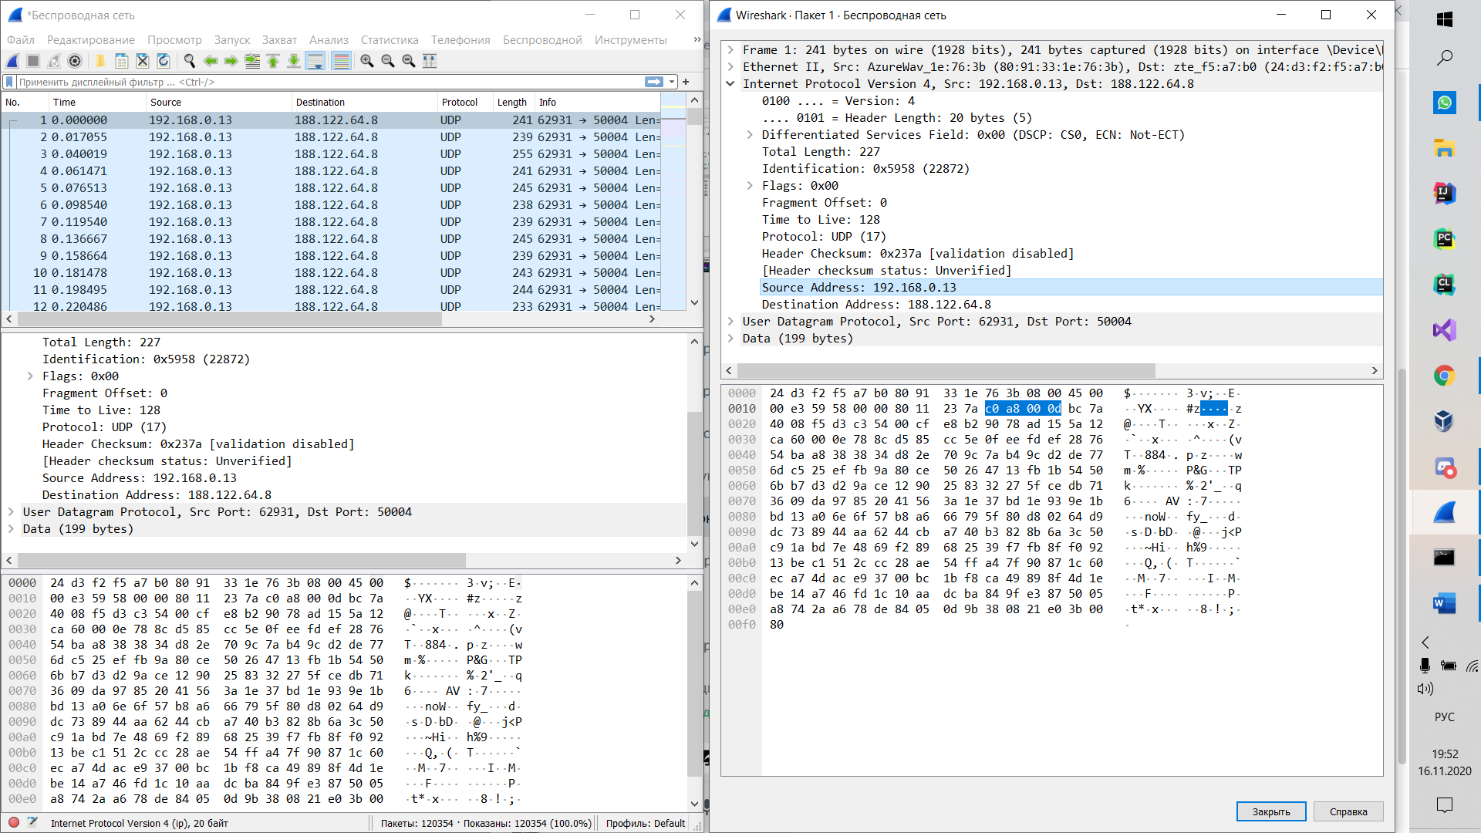

Задание № 2

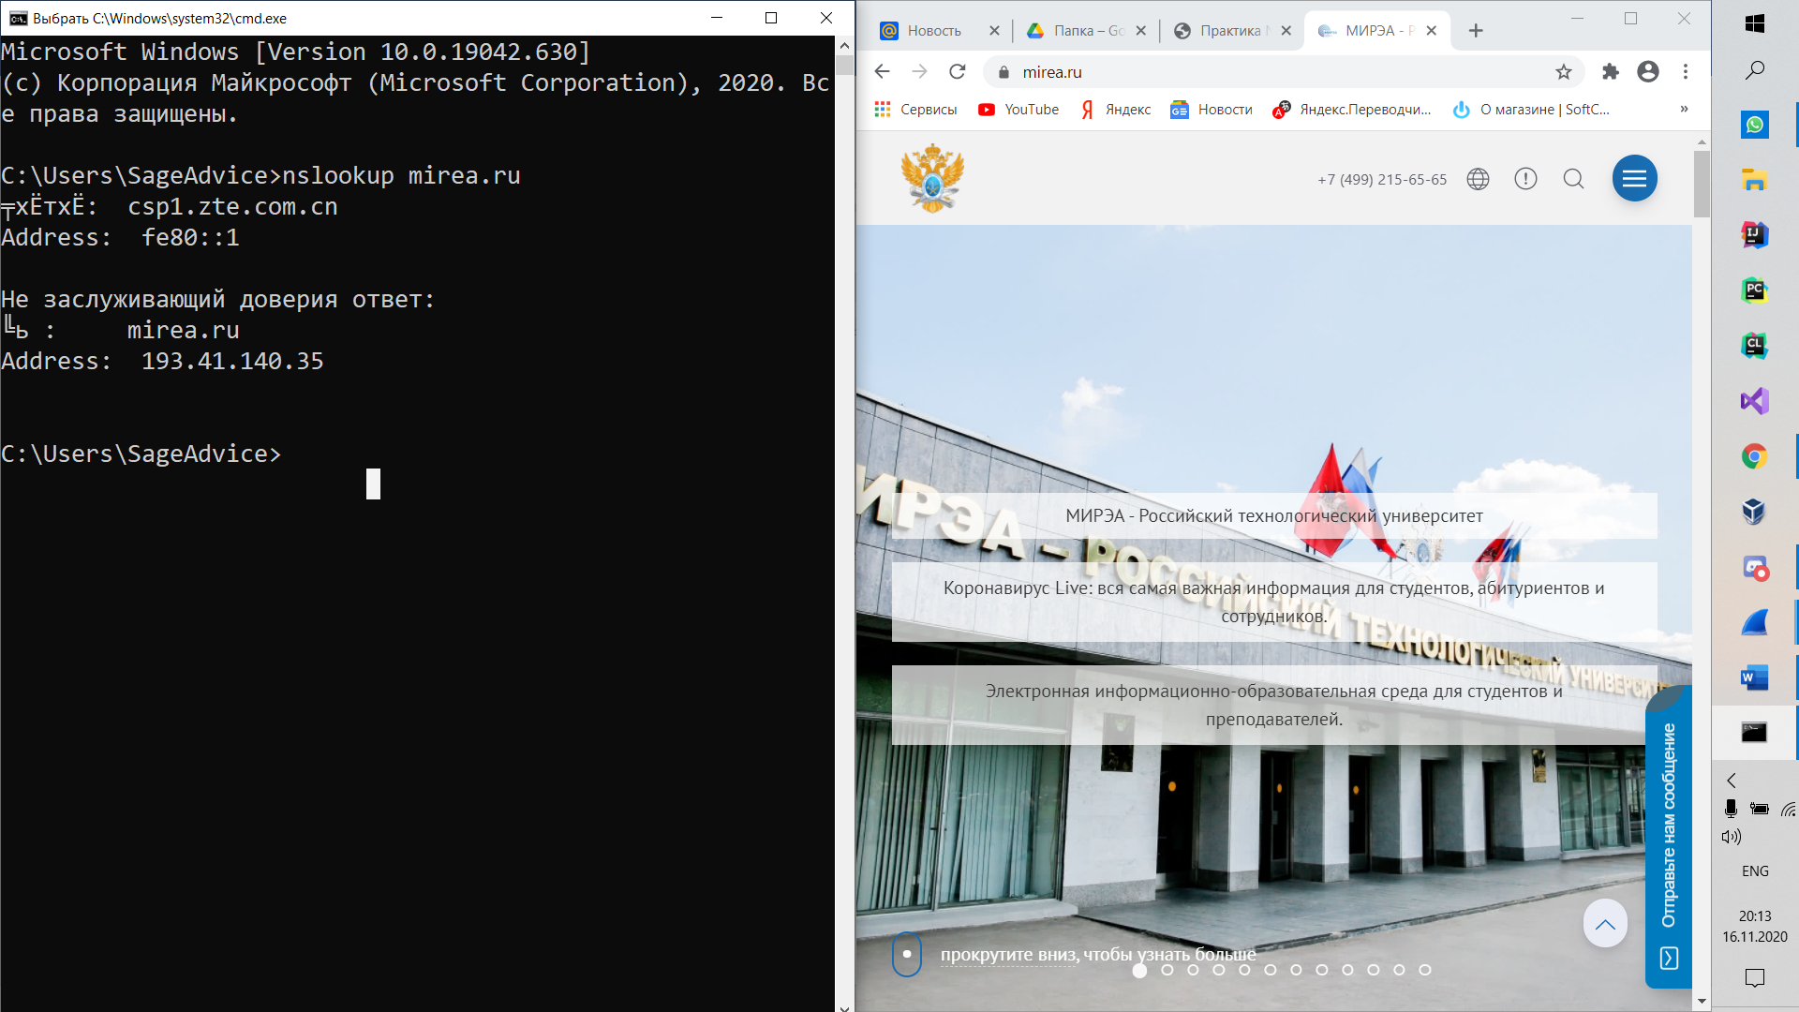

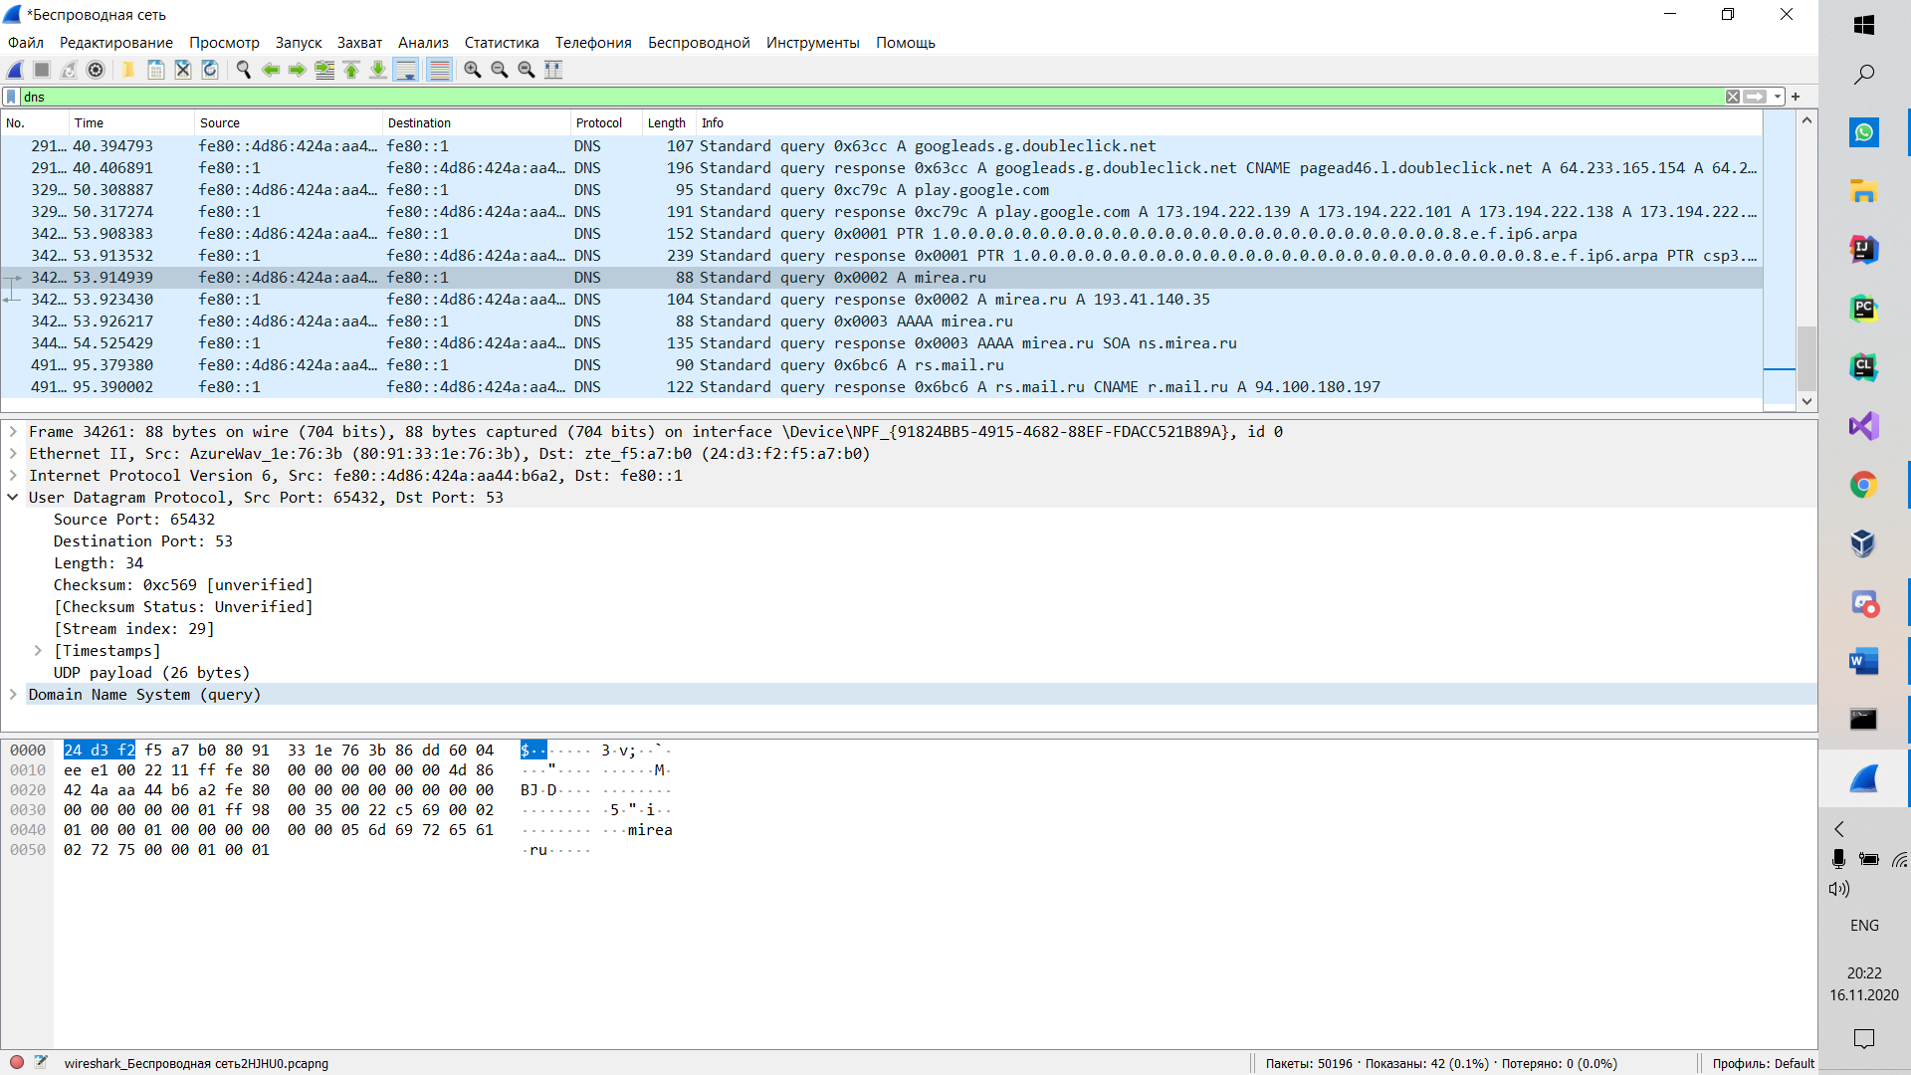

Был выбран сайт forum.worldskills.ru

Адрес сайта: 188.127.229.20

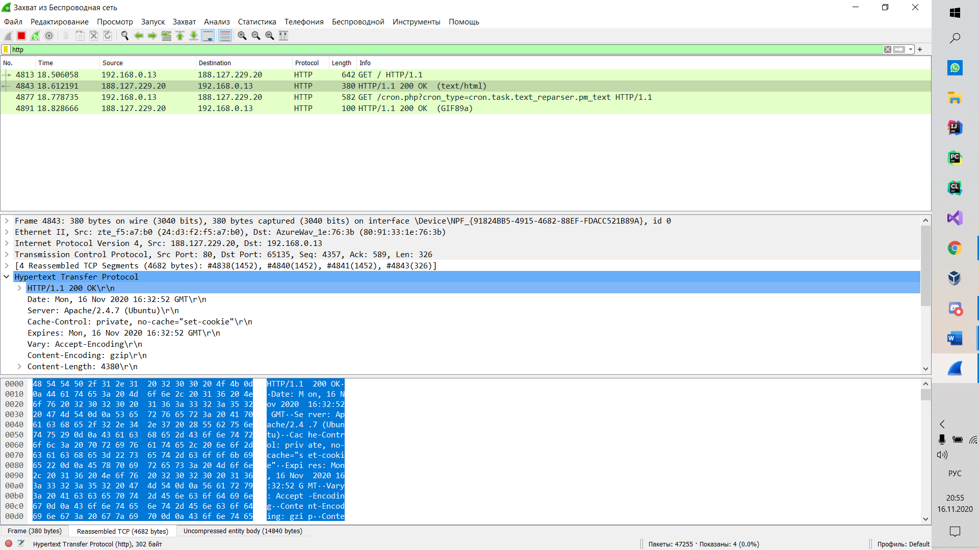

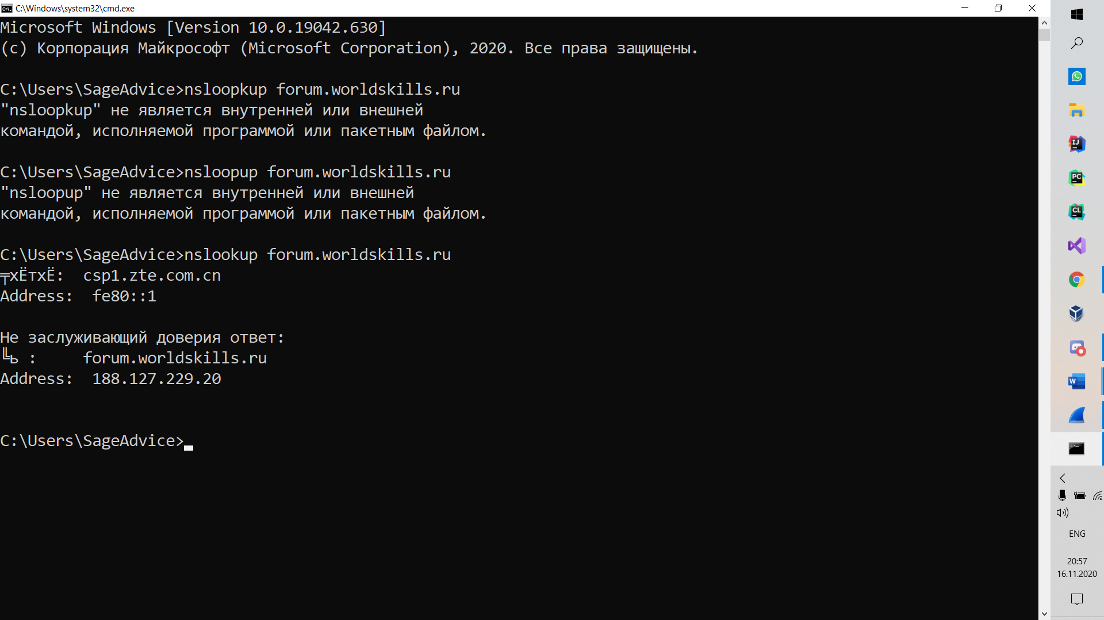

Аргумент –query определяет тип DNS записи, mx относится к email-серверам, soa – к start of authority, nx – запрашивать авторитетные ответы

